GUÍA DE PENSAMIENTO MATEMÁTICO
Nombre: | Curso: KINDER | Fecha: semana N°7
¿QUÉ APRENDEREMOS?
AMBITO: Interacción con el medio natural y cultural
NÚCLEO: Pensamiento matemático
Objetivo de Aprendizaje:
(6)Emplear los números para contar, identificar, cuantifica y comparar cantidades 5 y 6.
(10): Identificar atributos de figuras 2D (el círculo) en su forma, características.
Objetivo Transversal (6): Coordinar con precisión y eficiencia sus habilidades psicomotrices finas en función de sus intereses de exploración y juego.(Corporalidad y movimiento)
CONTENIDO: Números (números 5,6)
HABILIDAD: Identificar, Representar

¿Qué necesito saber?
Para comenzar necesitas saber de qué se trata la habilidad de (Identificar) y (Representar)

Entonces:
Identificar es: Establecer, demostrar o reconocer la identidad de una cosa o persona.
Representar es: Se refiere en hacer presente en algo mediante figura, imagen o palabra, letras.

- Los contenidos a trabajar son:
- Números ( 5 y 6)
- Figura geométrica (círculo)

En esta guía realizaremos lo siguiente:
- Graficar y colorear números 5 y 6.
- Demarcar el círculo.

- INSTRUCCIÓN: MAMITA, OBSERVEN EL NÚMERO 5 Y AYUDA A TU HIJO/A A RELLENARLO CON EL MATERIAL QUE TENGAS EN LA CASA (EJEMPLO: PUEDE SER LANA, FIDEOS, SEMILLAS, PALITOS DE ÁRBOL).
TAMBIÉN CUENTEN LOS ELEMENTOS QUE ACOMPAÑAN AL NÚMERO 5 Y SI GUSTAN LOS PUEDEN COLOREAR.
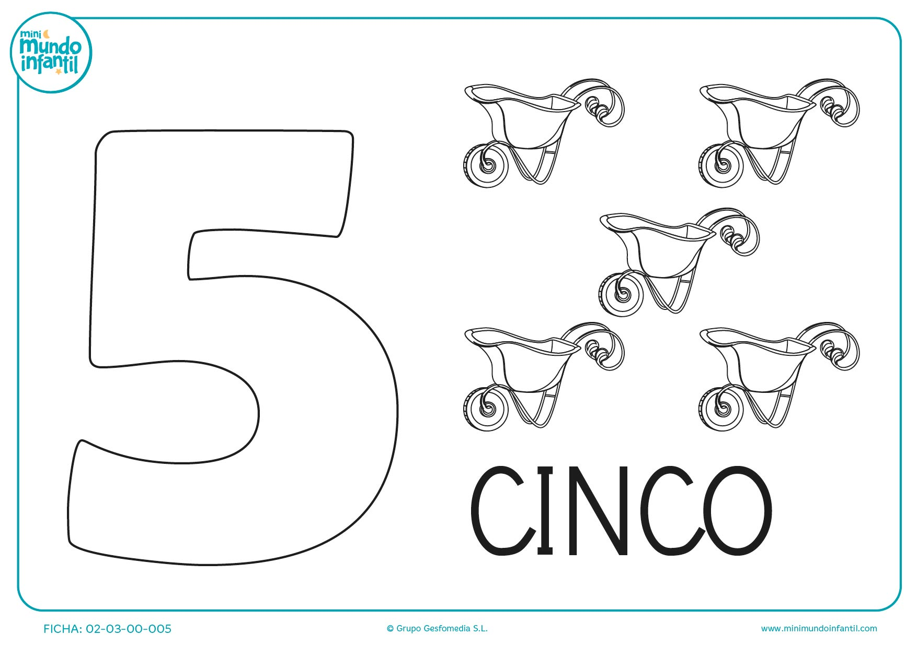

- INSTRUCCIÓN: MAMITA, AYUDA A TU HIJO/A A REPASAR EL NÚMERO 5 CON LÁPIZ GRAFITO Y QUE RESPETE LOS BORDES.
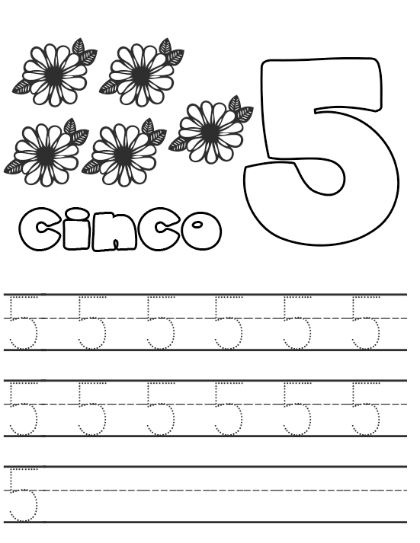

- INSTRUCCIÓN: MAMITA OBSERVA CON TU HIJO/A EL NÚMERO QUE ESTÁ DENTRO DE LA MANZANA Y COLOREA LOS CUADROS QDE ACUERDO AL NÚMERO.

Colorea acá los cuadros que sean necesarios al número.

- INSTRUCCIÓN: MAMITA, OBSERVEN EL NÚMERO 6 Y AYUDA A TU HIJO/A A COLOREARLO CON EL LÁPIZ QUE TENGAN.
TAMBIÉN CUENTEN LOS ELEMENTOS QUE ACOMPAÑAN AL NÚMERO 6 Y SI GUSTAN LOS PUEDEN COLOREAR.

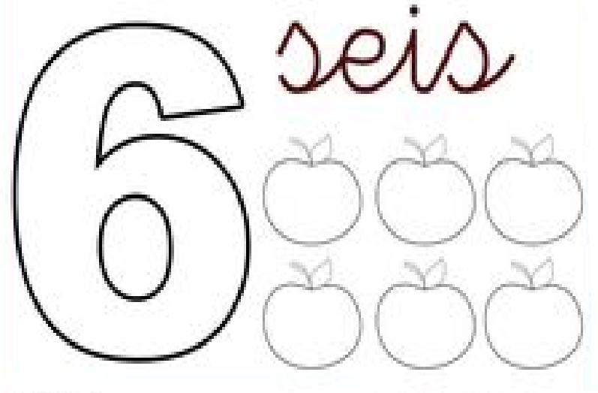

- INSTRUCCIÓN: MAMITA, AYUDA A TU HIJO/A A REPASAR EL NÚMERO 6 CON LÁPIZ GRAFITO Y QUE RESPETE LOS BORDES.

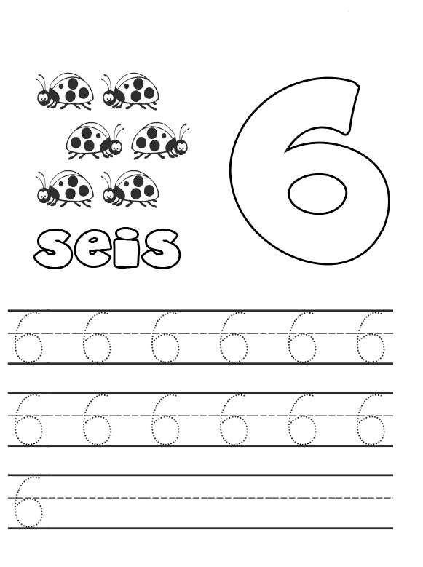
- INSTRUCCIÓN: MAMITA OBSERVA CON TU HIJO/A EL NÚMERO QUE ESTÁ DENTRO DE LA MANZANA Y COLOREA LOS CUADROS DE ACUERDO AL NÚMERO.
Colorea acá los cuadros que sean necesarios al número.

- INSTRUCCIÓN: MAMITA, AYUDA A TU HIJO/A A NOMBRAR Y REPASAR CADA UNO NÚMEROS CON LÁPIZ GRAFITO, RESPETANDO LOS BORDES.

¡buena suerte!

- INSTRUCCIÓN: MAMITA AYUDA A TU HIJO/A REPASAR LA FIGURA GEOMÉTRICA “EL CÍRCULO”, VEAN SU FORMA ENTRETENIDA Y COLOREALO CON EL LÁPIZ QUE MÁS TE GUSTE.
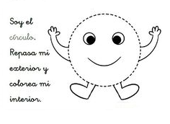

- INSTRUCCIÓN: MAMITA AYUDA A TU HIJO/A A REPASAR CADA UNO DE LOS CÍRCULOS QUE FALTAN COMPLETAR
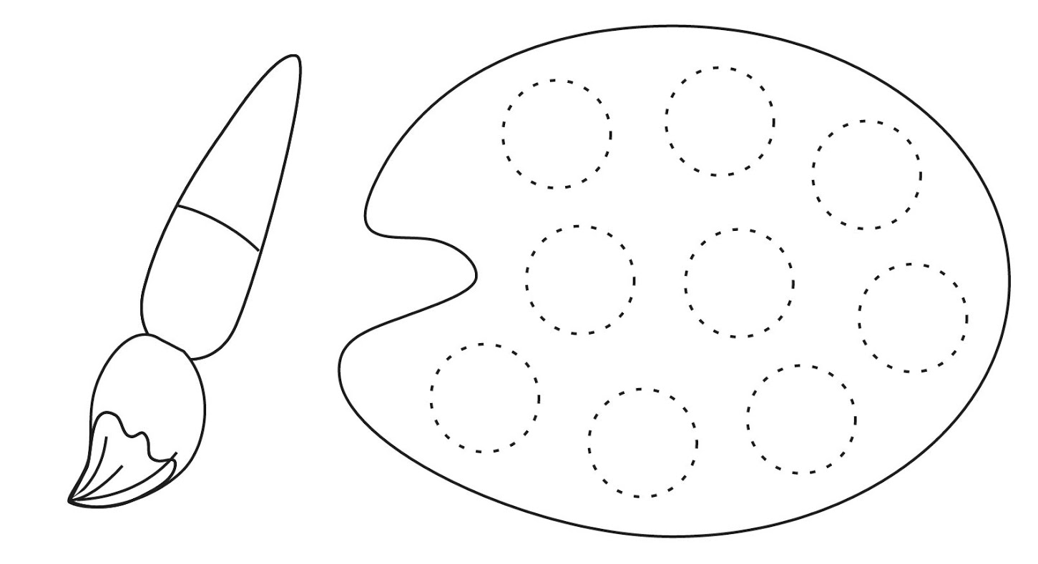

Has sido capaz de hacer tus actividades,
Si necesitas algo pídelo
Estoy orgullosa de ti.
Sabes que te quiero mucho.
Puedes llegar donde tú quieras.
Creo en ti, sé que eres bueno/a.
Veo que cada día eres mejor. Gracias.

PARA REFLEXIONAR:

EVALUANDO:
INSTRUCCIÓN: CON AYUDA DE TU MAMITA DEBEN LEER Y OBSERVAR LA TABLA DE EVALUACIÓN DE SUS ACTIVIDADES DE LA SEMANA, EN DONDE DEBERÁ COLOREAR CADA UNA DE LAS CARITAS SEGÚN COMO TE HAYAS SENTIDO EN CADA UNA DE LAS ACTIVIDADES REALIZADAS.

